БУ ОО ДО «ДВОРЕЦ ПИОНЕРОВ И ШКОЛЬНИКОВ ИМ. ГАГАРИНА» ДЕТСКИЙ ТЕХНОПАРК «КВАНТОРИУМ»,
НАПРАВЛЕНИЕ - БИОКВАНТУМ

Исследовательская работа

ТЕМА: СРАВНИТЕЛЬНАЯ ОЦЕНКА ЭФФЕКТИВНОСТИ ИСПОЛЬЗОВАНИЯ ОРГАНО-МИНЕРАЛЬНЫХ УДОБРИТЕЛЬНЫХ ФОРМ И СУБСТРАТОВ ПРИ ВОЗДЕЛЫВАНИИ РУККОЛЫ, В ТЕХНОЛОГИЧЕСКИХ УСЛОВИЯХ ГИДРПОНИКИ

Исполнители  Обучающиеся детского технопарка «Кванториум» | Скребнева Татьяна,
Руководитель  Педагог дополнительного образования, детского технопарка «Кванториум», кандидат сельскохозяйственных наук | М.Г. Полухина

2021
ОГЛАВЛЕНИЕ

 |  | Стр.
1 | Введение | 3
2 | Полученные результаты и их обсуждение | 5
3 | Оценка эффективности и перспективности применения исследуемых удобрительных форм и субстратов в гидропонных системах | 7
4  5 | Сравнительная эффективность применения удобрительных форм при выращивании рукколы  Планы по дальнейшей реализации реализации работы | 8  9
6 | Выводы | 9
7 | Планы по дальнейшей реализации работы | 9
8 | Заключение | 10
9 | Список используемой литературы | 10
10 | Приложение | 11

Введение.
Население планеты растет быстрыми темпами, потребность в продуктах питания возрастает. В тоже время площади для их выращивания не увеличиваются, людей, желающих заниматься обработкой земли и выращиванием продуктов питания всё меньше. Именно поэтому в последние десятилетии актуальность набирает такой способ выращивания растений как: гидропоника.
Технология гидропоники очень проста и доступна любому, даже начинающему садоводу-огороднику-цветоводу. Независимо от того, какая система гидропоники выбрана, рост растений во всех случаях стимулируется регулировкой количества жидкости и содержания в ней минеральных веществ и кислорода. Находясь в субстрате, корневая система поглощает питательные вещества и кислород. Задача человека заключается в том, чтобы самостоятельно или автоматически организовать весь процесс таким образом, что соотношение питательных веществ, воды и кислорода будет наиболее оптимальным для выбранной культуры. Одинаково плохо сказывается как переизбыток, так и недостаток кислорода, жидкости, питания.
Основное в технологии гидропоники - правильная подача питательного раствора и техническая сторона этого вопроса. Для получения богатого урожая важно не забывать о генетике посаженной культуры, контроле влажности, температуры окружающей среды, интенсивности вентиляции и освещения. В малых объемах процессом можно заниматься своими руками без применения техники, а при увеличении площадей возникает необходимость в полной или частичной автоматизации процесса. Инвентарь, субстрат и питательный раствор можно купить в специализированном магазине уже готовыми или сделать самостоятельно, учитывая все нужды растения и выбранную систему [3].Таким образом, гидропоника является современным, актуальным методом выращивания растений.
Цель работы: подбор оптимальной удобрительной формы и субстрата для гидропонной культуры рукколы.
В соответствии с целью были поставлены следующие задачи:
1. Определить пригодность неспециализированных удобрительных форм для выращивания гидропонной культуры рукколы.
2. Определить оптимальный субстрат для гидропонной культуры рукколы.
3. Оценить влияние удобрений и субстрата на развитие гидропонной культуры рукколы.
Методика опыта Опыт был заложен в фитоклиматической камере «Фитотрон», условия прорастания были смоделированы исходя из потребностей рукколы: дневная температура 22градусов Цельсия, ночная 18 градусов Цельсия. Долгота светового дня 14 часов. Каждый вариант состоял из 15 семян. Повторность – 4-х кратная. Энергию прорастания и всхожесть определяли по ГОСТ 12038-84 [4]. Исследования, наблюдения и учеты в опыте проведены с использованием методики Доспехова Б.А. [5]. Полученные результаты опытов были обработаны математическим методом при помощи программы Microsoft Office Excel 2010. Этапы проведения экспериментов сопровождались выполнением авторских фотографий.
Материалы: семена рукколы сорта «Корсика», минеральные и органические удобрительные формы, контейнеры, минеральная вата, кокосовый субстрат, фитоклиматическая камера «Фитотрон», пластиковые кассеты для рассады, пластиковые поддоны.
Методы: лабораторный опыт; вегетационный опыт; метод наблюдения, аналитический метод, метод расчетный, монографический метод.
Объект исследования: Сорт рукколы Корсика.
Исследуемые препараты. Специализированные удобрительные формы: «Etisso», «TriPart.OriginalFloraGro». Не специализированные удобрительные формы:«ГуАмин», «ArganiQ».
Приготовленные рабочие растворы: «Etisso» 1,7 мл на 0,5 л воды; «TriPart. OriginalFloraGro» 1,7 млна 0,5 лводы; «ArganiQ» 10 мл на 0,5 л воды; «ГуАмин» 5 мл на 0, 5 л воды.
Схема опыта: В1к - кокосовый субстрат, «Etisso»; В1мв – минеральная вата, «Etisso»; В2к - кокосовый субстрат, «TriPart. FloraGro»; В2мв - минеральная вата, «TriPart. FloraGro»; В3к - кокосовый субстрат, «ГуАмин; В3мв - минеральная вата, «ГуАмин»; В4к - кокосовый субстрат, «ArganiQ»; В4мв - минеральная вата, «ArganiQ».

Полученные результаты и их обсуждение

Такой показатель как энергия прорастания имеет важное значение в растениеводстве и представляет собой процент проросших семян за определенный срок (3-4 суток). Характеризует способность семян давать в полевых условиях дружные и ровные всходы, а значит, хорошую выровненность и выживаемость растений. Зависит от многих факторов и может регулироваться.
Энергию прорастания определяли на 3 сутки, приложение рис. 1.
В среднем энергия прорастания семян составила от 66 до 80%. В зависимость от используемого субстрата и удобрительной формы. Максимальная энергия прорастания была зафиксирована на варианте В1мв и В2мв - 80%.
Всхожесть семян – это количество появившихся всходов, выраженное в процентах к количеству высеянных семян. Лабораторную всхожесть определяли на 7–ые сутки, приложение рис. 2.
Лабораторная всхожесть по всем вариантам составляла в среднем 80%, что соответствует всхожести, заявленной производителем. Достоверных различий по вариантам не было обнаружено.
На 14 сутки, был оценен внешний вид растений рукколы и фаза развития, приложение рис. 3.
Растения вариантов В1к, В2к, В1мв, В2мв значительно превосходили растения остальных вариантов по степени развития. Растения данных вариантов в среднем имели по 2 настоящих листа, тогда как растения остальных вариантов не имели вообще настоящих листьев.
На 20 сутки была проведена оценка развития надземной вегетативной части и корневой системы.
Растения рукколы выращенные с применением специализированных минеральных удобрений «Etisso» и «TriPartFloraGro», на кокосовом субстрате, имели мощную розетку, состоящую из 4 настоящих листьев и хорошо развитую разветвленную корневую систему. Растения, выращенные на субстрате из минеральной выты, незначительно уступали по числу настоящих листьев и их длине.
Растения вариантов В3к и В3мв хоть и имели мощную корневую систему, не уступающую по развитию растениям вариантов В1 и В2, но имели задержку развития надземной части, растения имели по 2 маленьких настоящих листа.
Растения вариантов В4к и В4мв имели угнетенный вид, слабо развитую корневую систему и на момент оценки 90% растений не имели настоящих листьев.
На 20-е сутки было проведено микроскопирование корней рукколы, по вариантам, рисунок 4. Растения В1, выращиваемые с применением удобрения «Etisso» имели плотно расположенные небольшие корневые волоски. Растения В2, выращиваемые с применением удобрения «TriPart. FloraGro» имели длинные, но не плотно расположенные корневые волоски, перепутанные между собой. Растения В3, выращиваемые с применением удобрения «ArganiQ» практически не имели корневых волосков. Растения В4, выращиваемые с применением удобрения «ГуАмин» вовсе не имели корневых волосков.
Отсутствие корневых волосков, на ряду с несбалансированным составом не специализированных удобрительных форм, могло стать одной из причин замедленного развития растений.
Кроме того, было отмечено интенсивное формирование корневой системы у растений культивируемых на растворе удобрений «TriPart. FloraGro» и «ArganiQ», приложение рис. 7.

На момент перенесения рассады рукколы в гидропонную установку, на 8% растений, выращиваемых на специализированном удобрении «Etisso» отмечался ярко выраженный хлороз листьев. Нехватка железа говорит о несбалансированности состава, приложение рис.8.
В дальнейшем растения выращивались по 2 вариантам: В1мв – минеральная вата, «Etisso» и В2мв - минеральная вата, «TriPart. FloraGro».
От вариантов с препаратами «ГуАмин»и «ArganiQ» было решено отказаться, по причине несбалансированности состава и полной непригодности к гидропонике. Так же отказались от кокосового субстрата по причине высоких экономических затрат.
Растения, выращиваемые на не специализированных удобрения, уступали в росте и развитии, были равномерно распределены между 2 оставшимися вариантами, учеты с данных растений не производились, приложение рис. 8.

Оценка эффективности и перспективности применения удобрительных форм и субстратов в гидропонных системах, для выращивания рассады рукколы

Перед удобрительными формами для гидропонной культуры ставится задача в кротчайшие сроки получение максимального выхода зеленой вегетативной массы высокого качества и ускоренной оборачиваемости теплицы. Нами была рассчитаны затраты на субстрат и удобрения для на рукколы, таблица 1. Срок проведения опыта 28 суток (4 недели).

Таблица 1 – Затраты на удобрительные формы и субстрат, по вариантам
 | Затраты на препараты, руб. | Затраты на субстрат, руб. | Суммарные затраты
В1к | 5,71 | 14,99 | 20,7
В1мв | 5,71 | 0,55 | 6,26
В2к | 7,89 | 14,99 | 22,88
В2мв | 7,89 | 0,55 | 8,44
В3к | 11,2 | 14,99 | 26,19
В3мв | 11,2 | 0,55 | 11,75
В4к | 2,56 | 14,99 | 17,55
В4мв | 2,56 | 0,55 | 3,11

Анализ затрат на выращивание рукколы в лабораторных условиях показал, что использование минеральной ваты в качестве основы является наиболее экономичным; наиболее экономически выгоден препарат ГуАмин, из не специализированных и Etisso, из специализированных.

Сравнительная эффективность применения удобрительных форм при выращивании рукколы.

Нами был рассчитан выход готовой продукции на 1м².В 1м² помещается 72 горшка по 5 растений. Таким образов в условиях опыта на 1м² выращивалось 360 растений.
Проведя взвешивание растений по вариантам, нами получены следующие результаты. В среднем масса одного растения варианта В1мв составила 4,21 г; варианта В1мв составила 3,92 г.
В таблице 2 представлен выход готовой продукции, суммарные затраты, а также прибыль с 1м².

Таблица 2 – Сравнительная эффективность применения удобрительных форм, по вариантам
Вариант | выход готовой продукции на 1м² | Затраты на препараты, руб. | Затраты на субстрат, руб. | Суммарные затраты | Средняя рыночная стоимость 1 кг, рубли | Прибыль с  1м², рубли | Прибыль с  1м², с учетом выбраковки, рубли
В1мв | 1515,6 | 45,68 | 1,35 | 47,03 | 700 | 1060,92 | 939,67
В2мв | 1411,2 | 63,12 | 1,35 | 64,47 | 700 | 987,84 | 987,84
Расчеты произведены только с учетом затрат на субстрат и препараты

Нами был оценен ущерб от хлороза на 8% растений варианта В1мв, которые были выбракованы. Ущерб составил 121,25 рублей. Таким образом, прибыль с варианта В1мв составила 939,67 рублей, что на 48,17 рублей меньше чем от В2мв. В масштабах 1м² данная разница не существенна, однако в масштабах крупного сельскохозяйственного производства может стать значительным фактором не дополучения прибыли.

Планы по дальнейшей реализации работы
В современном мире очень важна выгода и рациональность, поэтому мы хотим предложить стартап, который заключается в следующем: в одном горшочке, в условиях гидропоники, выращивать сразу несколько культур, учитывая срок созревания, физиологическую потребность растений и совместимость выращивания растений в одном месте. В такие горшочки мы сеяли: рукколу, базилик, мизуну, салат, горчицу и репу листовую, приложение рис.10
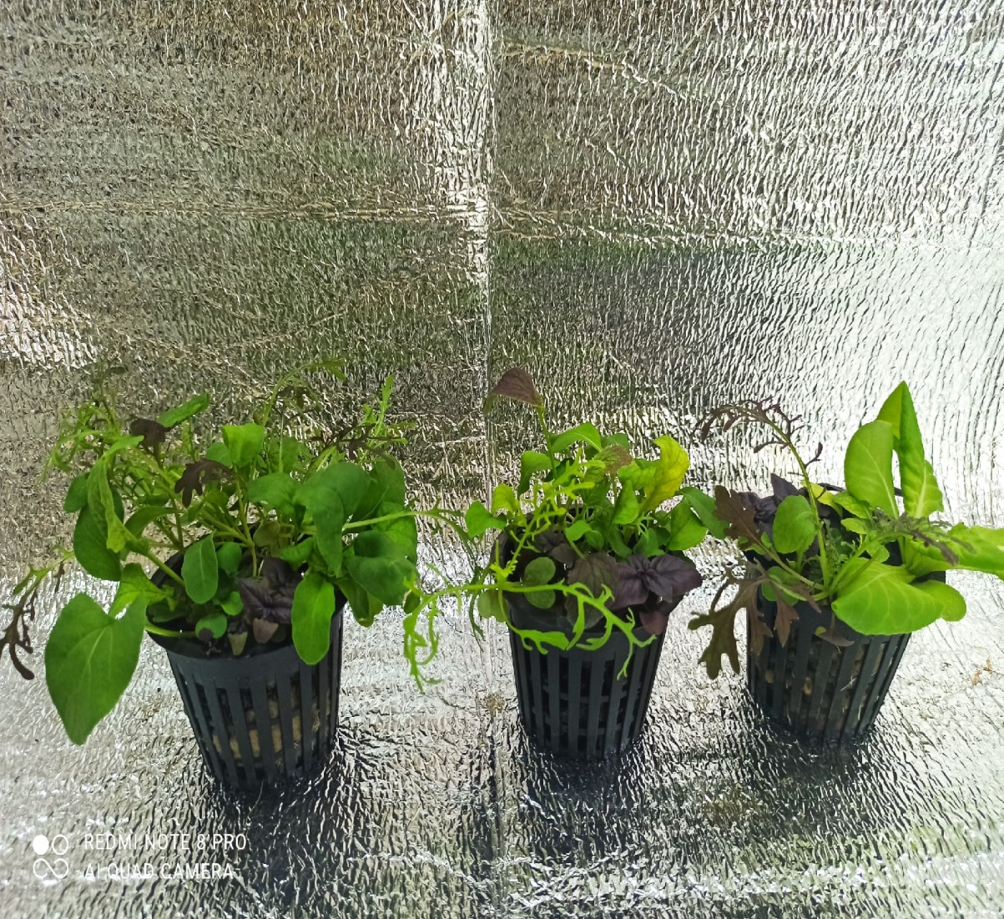
Рисунок 10. Планы по дальнейшей реализации работы

Таким образом, данное предложение позволяет сэкономить денежные средства и приобрести несколько культур сразу.

Выводы
1. Исследование показало неэффективность неспециализированных удобрительных форм для гидропонной культуры.
2. По полученным данным, ни один из препаратов и субстратов не оказали влияние на повышение лабораторной всхожести.
3. Неспециализированные растворы в значительной степени тормозили рост и развитие растений, так как их состав не сбалансирован.
4. Отсутствие корневых волосков на растениях, могло стать одной из причин замедленного развития растений.
5. Анализ затрат на выращивание рукколы в лабораторных условиях показал, что использование минеральной ваты в качестве основы является наиболее экономичным.
6. На 8% растений, выращиваемых на специализированном удобрении «Etisso» отмечался ярко выраженный хлороз листьев.
7. Среди специализированных удобрительных форм наибольшую удельную эффективность показал препарат Etisso.
8. Прибыль с варианта В1мв составила 939,67 рублей, с варианта В2мв 987,84 рублей.

Заключение
На основании проведенных лабораторных исследований, по влияниюудобрительных форм, на гидропонике при возделывании рукколы, можно сказать, что применение специализированных препаратов способствовало повышению экономических показателей культуры. Применение испытуемых препаратов не повлияло на всхожесть культуры, однако специализированные препараты позволили повысить скорость и интенсивность роста. Различные препараты демонстрируют различный уровень эффективности с точки зрения удельных затрат. Применение специализированных препаратов позволяет получать высокую урожайность культуру при относительно низких затратах.

Список используемой литературы
- Чесноков В.А., Базырина Е.Н., Выращивание растений без почвы, Ленинград, Ленинградский университет, 1984 г.
- Эрнст Зальцер Гидропоника для любителей, Штутгарт, 1960 г. 156 с.
- Гидропоника. Опыт разных стран [Электронный ресурс]. Режим доступа: https://agrostory.com/info-centre/agronomists/gidroponika-opyt-raznykh-stran/ Дата обращения: 11.12.2020.
- ГОСТ 12038-84 Семена сельскохозяйственных культур. Методы определения всхожести.
- Доспехов Б. А. Методика полевого опыта (с основами статистической обработки результатов исследований). - 5-е изд., доп. и перераб. - М.: Агропромиздат, 1985. - 351 с.

Приложение

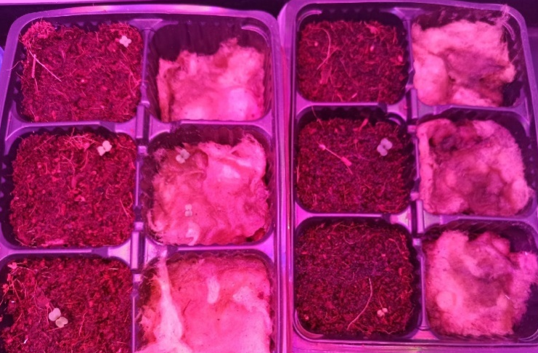 |  | 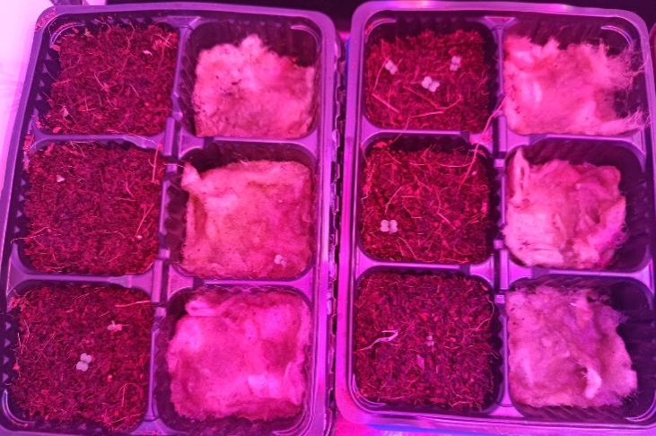
В1к - кокосовый субстрат, «Etisso»  В1мв – минеральная вата, «Etisso» | В2к - кокосовый субстрат, «TriPart. FloraGro»  В2мв - минеральная вата, «TriPart. FloraGro» | В3к - кокосовый субстрат, «ГуАмин»  В3мв - минеральная вата, «ГуАмин» | В4к - кокосовый субстрат, «ArganiQ»  В4мв - минеральная вата, «ArganiQ»

Рисунок 1. Энергия прорастания рукколы, по вариантам, 3 сутки.
 | 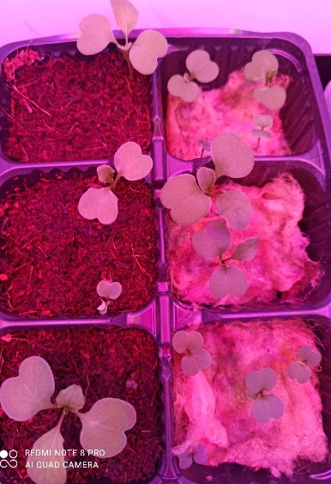 | 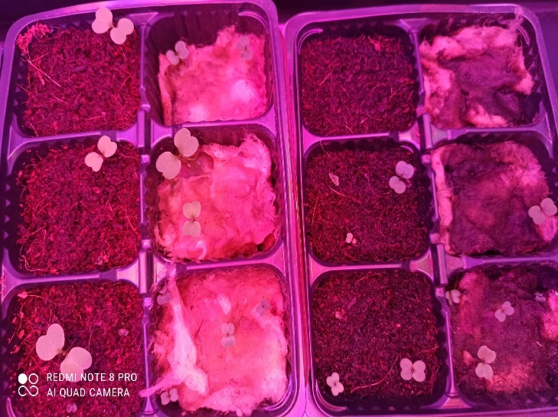
В1к - кокосовый субстрат, «Etisso»  В1мв – минеральная вата, «Etisso» | В2к - кокосовый субстрат, «TriPart. FloraGro»  В2мв - минеральная вата, «TriPart. FloraGro» | В3к - кокосовый субстрат, «ГуАмин»  В3мв - минеральная вата, «ГуАмин» | В4к - кокосовый субстрат, «ArganiQ»  В4мв - минеральная вата, «ArganiQ»

Рисунок 2. Лабораторная всхожесть рукколы, по вариантам, 7 сутки.
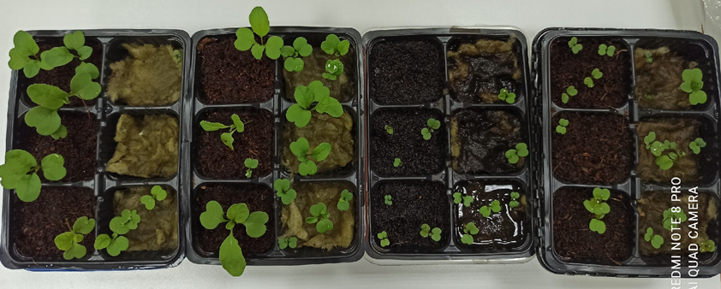
В1к - кокосовый субстрат, «Etisso»  В1мв – минеральная вата, «Etisso» | В2к - кокосовый субстрат, «TriPart. FloraGro»  В2мв - минеральная вата, «TriPart. FloraGro» | В4к - кокосовый субстрат, «ArganiQ»  В4мв - минеральная вата, «ArganiQ» | В3к - кокосовый субстрат, «ГуАмин»  В3мв - минеральная вата, «ГуАмин»

Рисунок 3. Вид рукколы, по вариантам, 14 сутки.

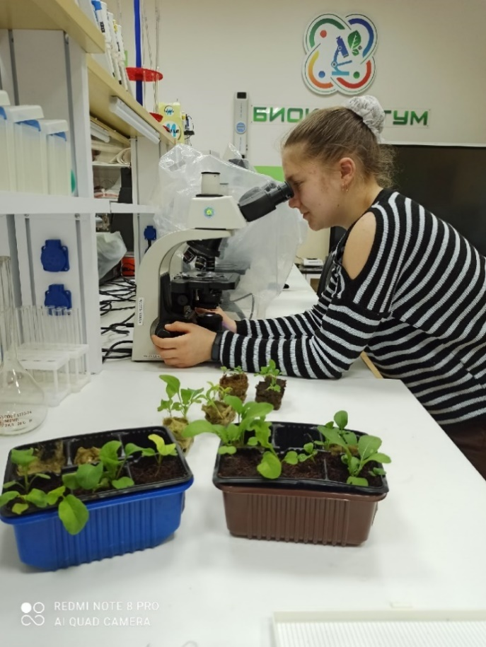
Рисунок 4. Микроскопирование корневых волосков рукколы, по вариантам,
20-е сутки, 20х.
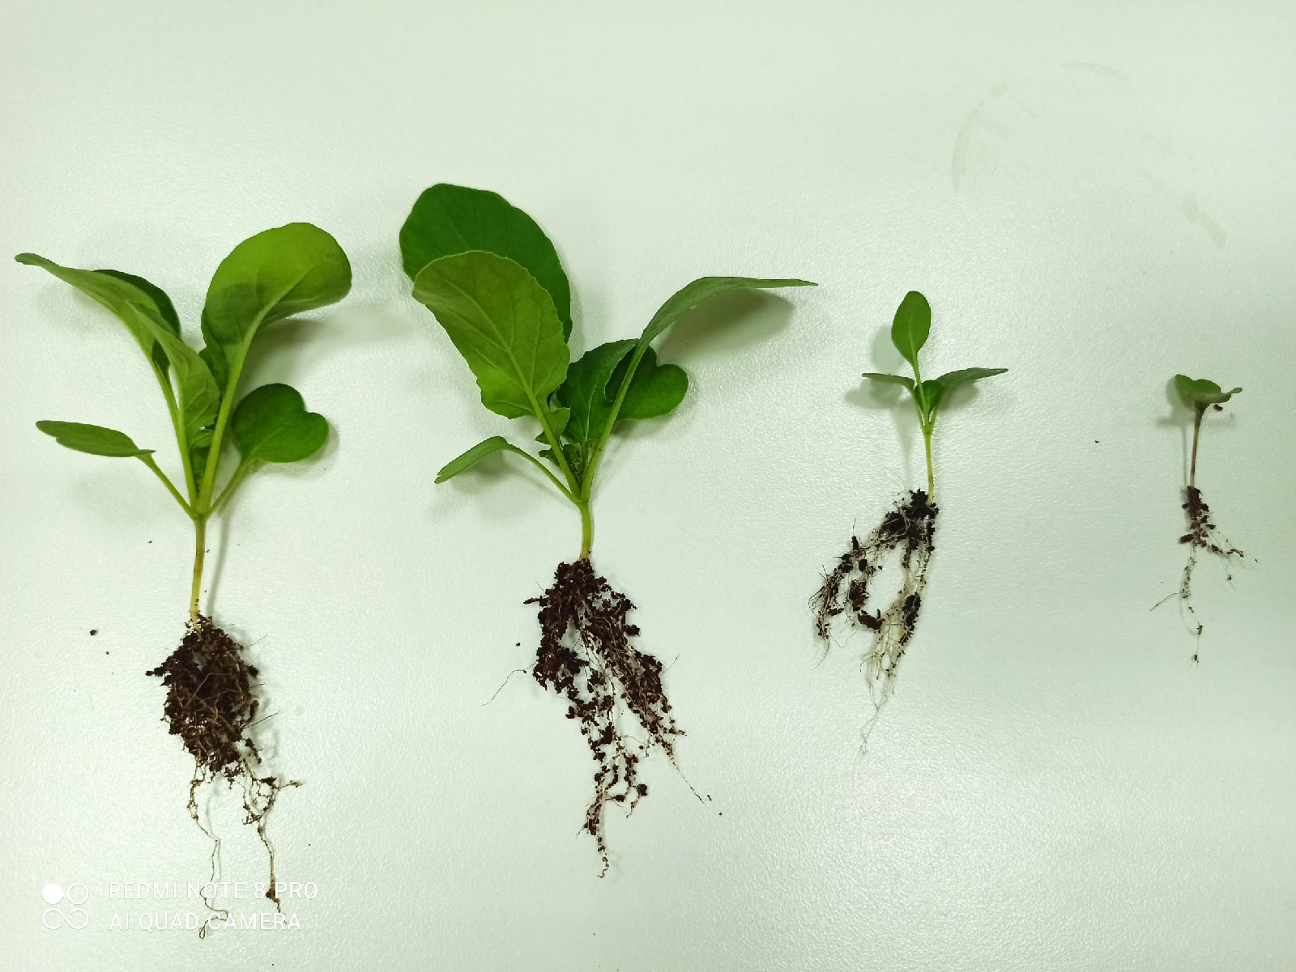
В1к - кокосовый субстрат, «Etisso» | В2к - кокосовый субстрат, «TriPart. FloraGro» | В3к - кокосовый субстрат, «ГуАмин» | В4к - кокосовый субстрат, «ArganiQ»
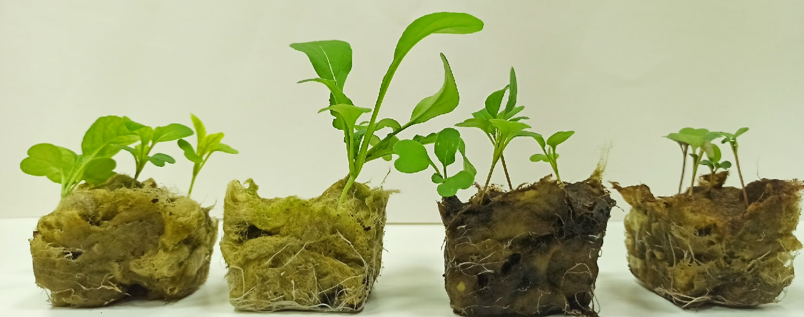
В1мв – минеральная вата, «Etisso» | В2мв - минеральная вата, «TriPart. FloraGro» | В4мв - минеральная вата, «ArganiQ» | В3мв - минеральная вата, «ГуАмин»

Рисунок 3. Визуальная оценка морфометрических показателей рукколы, по вариантам, 20 сутки.

«Etisso» | «TriPart. FloraGro»
«ArganiQ» | «ГуАмин»
Рисунок 5. Вид корневых волосков рукколы, по вариантам, 20-е сутки, 20х.

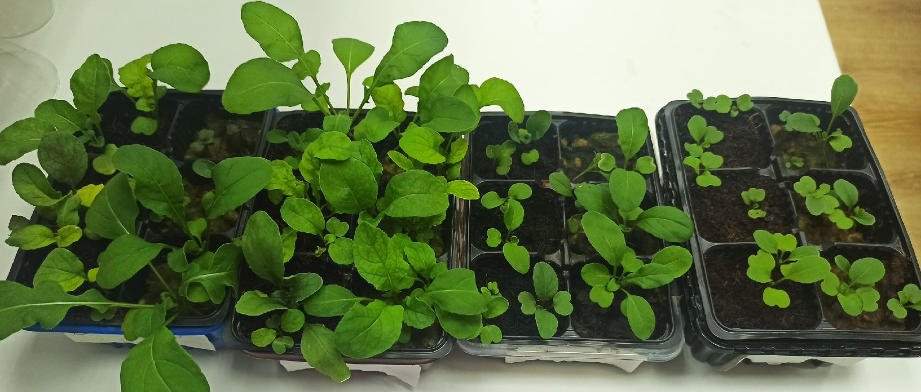
Рисунок 6. Визуальная оценка морфометрических показателей рукколы, по вариантам, 25 сутки.

«Etisso» | «TriPart. FloraGro» | «ArganiQ» | «ГуАмин»
Рисунок 7. Интенсивность развития корневой системы рукколы, по вариантам, 25 сутки.
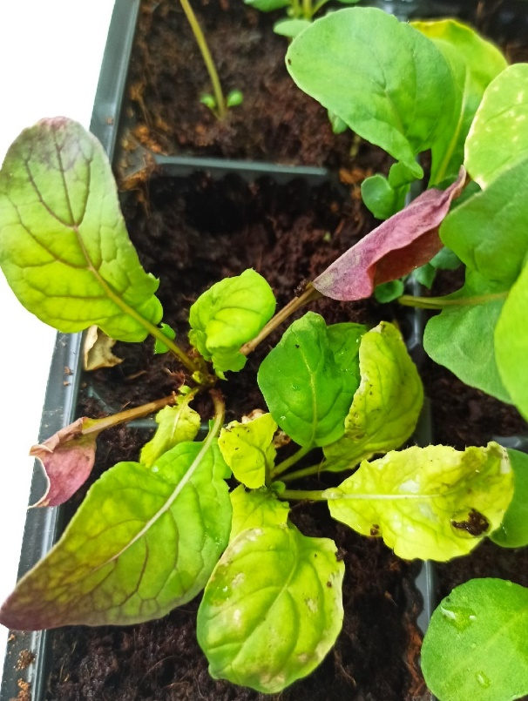
Рисунок 8. Интенсивность развития корневой системы рукколы, по вариантам, 25 сутки.
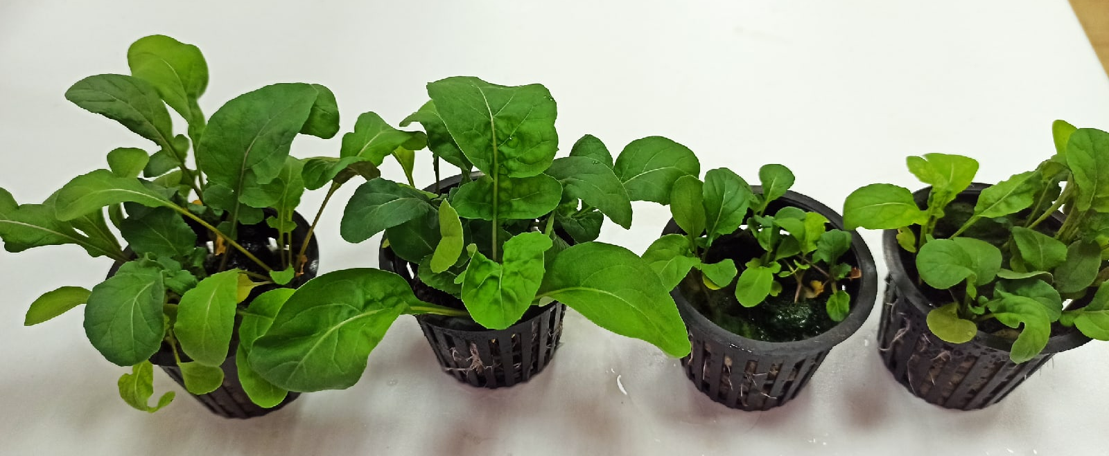
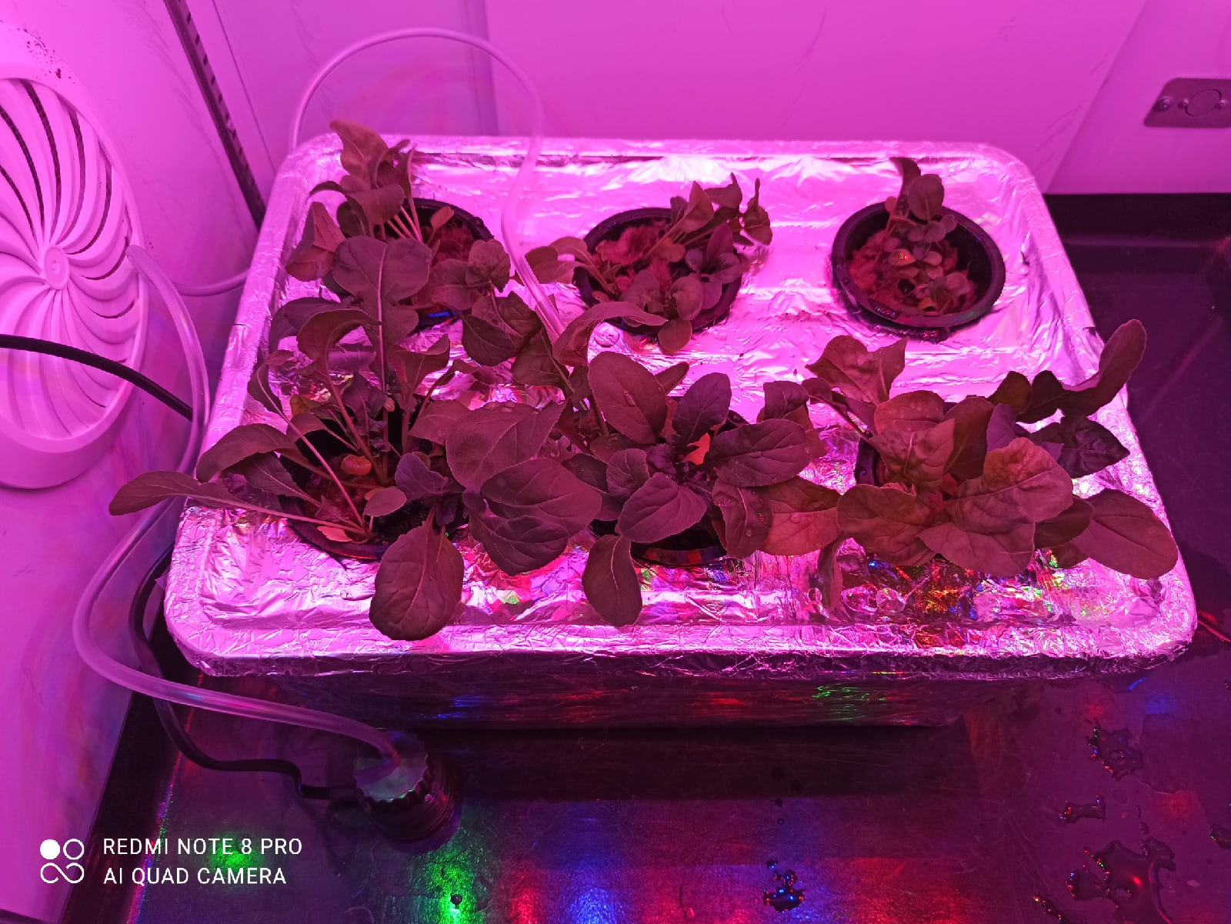
Рисунок 9. Интенсивность развития вегетативной массы рукколы, по вариантам, 30 сутки. 